数学作业（20131029）一元二次方程根的分布
1.已知方程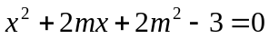有一根大于2，另一根比2小，求的取值范围。 （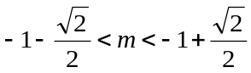）
2.若方程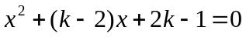的两根中，一根在0和1之间，另一根在1和2之间，求的取值范围。 （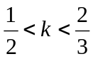）
3.已知关于的方程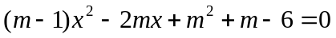的两根为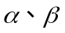且满足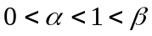，求的取值范围。 （或）
4.已知关于x的二次方程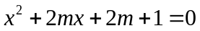.
(1)若方程有两根，其中一根在区间(－1，0)内，另一根在区间(1，2)内，求的范围.
(2)若方程两根均在区间(0，1)内，求的范围.
本题重点考查方程的根的分布问题，解答本题的闪光点是熟知方程的根对于二次函数性质所具有的意义.
技巧与方法：设出二次方程对应的函数，可画出相应的示意图，然后用函数性质加以限制.
解：(1)条件说明抛物线f(x)=x²+2mx+2m+1与x轴的交点分别在区间(－1，0)和(1，2)内，画出示意图，得
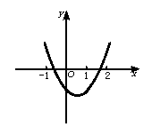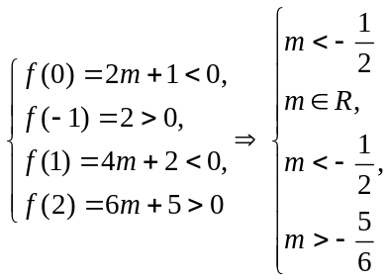∴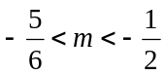.
(2)据抛物线与x轴交点落在区间(0，1)内，列不等式组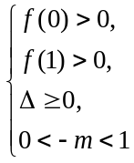
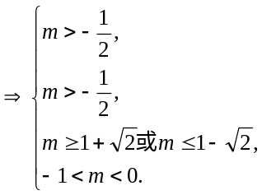(这里0<－m<1是因为对称轴x=－m应在区间(0，1)内通过)

5.若方程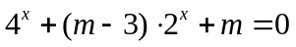有两个不相同的实根，求的取值范围。
提示：令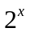=转化为关于的一元二次方程有两个不同的正实根。答案：0<<1
6.若关于的方程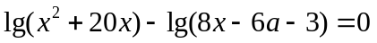有唯一的实根，求实数的取值范围。
提示：原方程等价于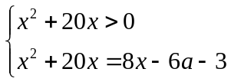即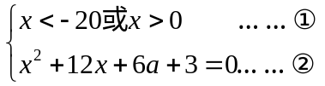

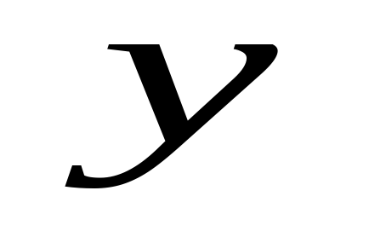
令=+12+6+3
O
－20
－6
- 若抛物线=与轴相切，有△=144－4(6+3)=0即=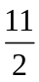。
将=代入式②有=－6不满足式①，∴≠。
- 若抛物线=与轴相交，注意到其对称轴为=－6，故交点的横坐标有且仅有一个满足式①的充要条件是
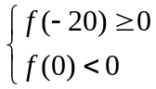解得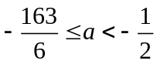。
∴当时原方程有唯一解。
另法：原方程等价于+20=8－6－3(<－20或>0)……③
O
－20
－6
163
3
问题转化为：求实数的取值范围，使直线=8－6－3与抛物线 =+20 (<－20或>0)有且只有一个公共点。
  - 虽然两个函数图像都明确，但在什么条件下它们有且只有一个公共点却不明显，可将③变形为+12+3=－6(<－20或>0)，再在同一坐标系中分别也作出抛物线=+12+3和直线=－6，如图，显然当3<－6≤163即时直线=－6与抛物线有且
7．已知二次函数，设方程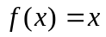的两个实数根为和.
（1）如果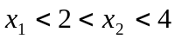，设函数的对称轴为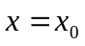，求证：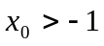；
（2）如果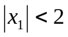，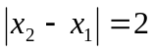，求的取值范围.
解析：设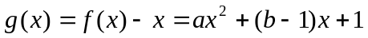，则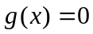的二根为和。
（1）由及，可得 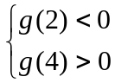，即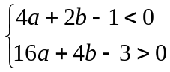，
即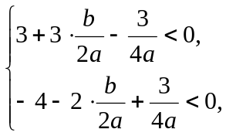
两式相加得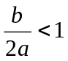，所以，；
（2）由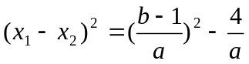, 可得 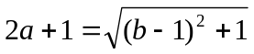。
又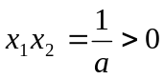，所以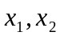同号
∴ ，等价于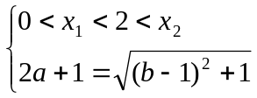
或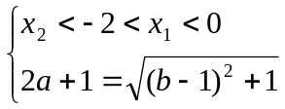,
即 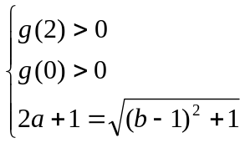或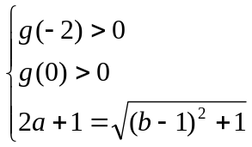
解之得 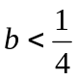或

